成都法和药业集团有限公司公开招标公告

因业务发展需要，我公司拟出资协助**医院进行冷库建设项目，现将对社会公开招标，有关事项公告如下：
一、相关资质及资料
1、投标企业相关资质证明（企业的营业执照、税务登记证、组织机构代码证）复印件加盖公章；
2、投标设备生产企业的营业执照、制冷设备生产许可证、质量管理体系认证证书、信息安全管理体系认证证书、测量管理体系认证证书、投标设备生产厂家销售授权书、检验报告、产品说明书，复印件加盖公章；
3、冷库安装企业资质、冷库电脑控制箱企业资质，复印件加盖公章；
4、投标企业委托代理人证明文件（法定代表人、委托代理人身份证复印件及法定代表人授权委托书）；
5、其他资料（荣誉证书及相关专利）。
二、项目要求
1、本次冷库建设项目平面图如下：
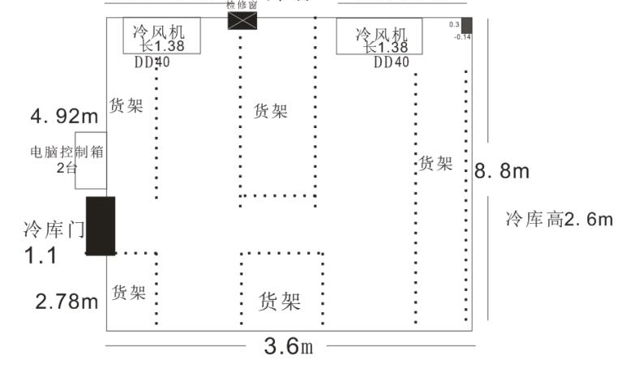
2、投标人提供项目所需设备的规格及主要参数、报价；
3、报价文件要求分明细单独密封，并在封面注明“XX公司报价文件”。
三、投标文件递交截止时间及地点
请符合资格条件的公司结合招标文件组成要求，制定投标文件（加盖公司公章）；投标文件必须用密封袋密封，密封件封口上应加盖骑缝章，密封袋上应标明投标公司名称、联系人、联系电话并加盖公章；投标文件于2021年8月10日10:00前递交成都市成双大道467号 成都法和药业集团有限公司，逾期不再受理。
- 开标
2021年8月10日10:00-11：00开标，流程如下：
1、投标方递交投标文件并签字确认；
2、由成都法和药业相关人员对投标人递交的投标文件进行资格符合性审查，资质审查通过方可进行下一步谈判；
3、通过资格符合性审查的投标人有效报价最低的成交。
五、联系方式
联系人：郑先生
电 话：13908238114

2021年8月1日

